- 双击FileZilla_3.27.1_win32-setup.exe安装文件进行安装，同意安装协议
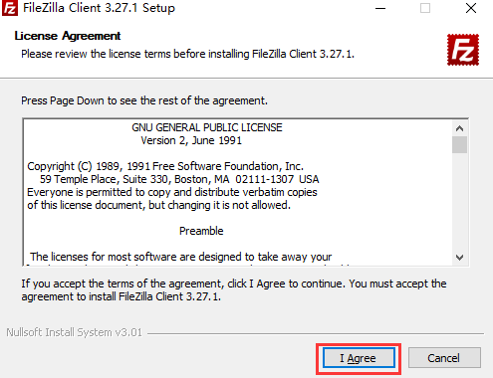
- 将这个应用安装于:1,任何用这台电脑的人(所有用户) 2,只有自己（Administrator）
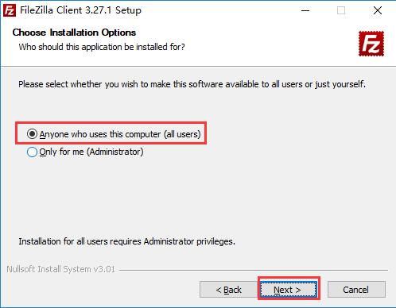
- 勾选要安装的组件全选
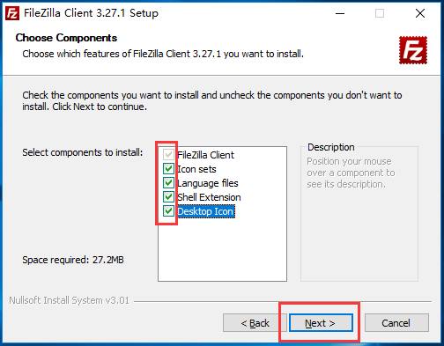
4、选择软件安装路径
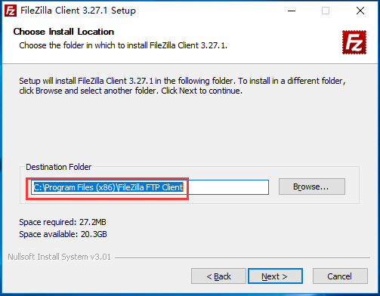
- 选择“开始”菜单文件夹 保持默认
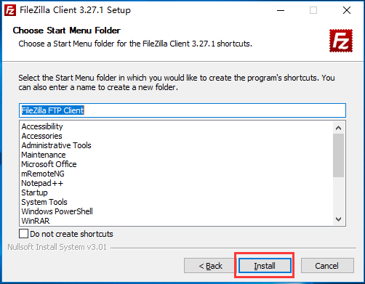
6、完成并运行FileZilla
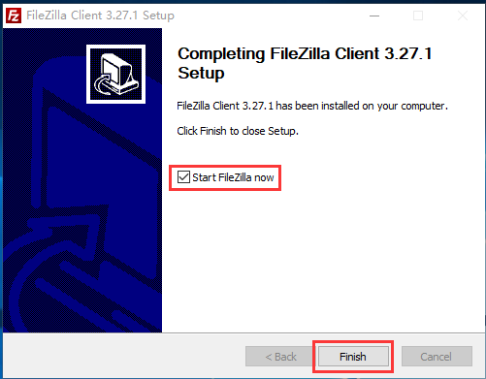
7、运行FileZilla
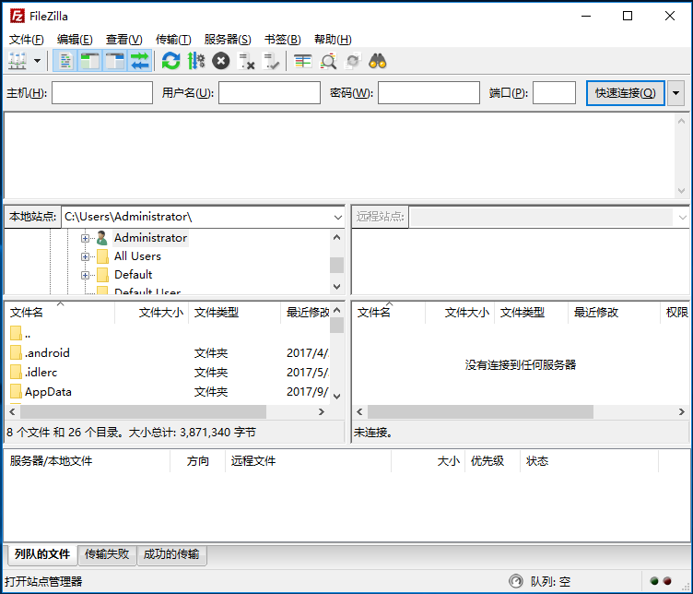
8、查看FTP连接地址 账号 密码--可以在产品自助管理平台中查看
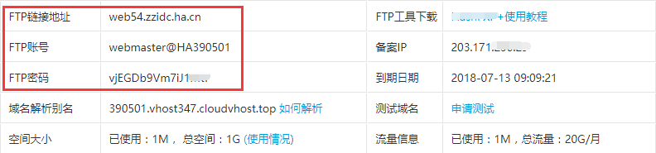
- 建立一个FTP连接，点击站点---站点管理器
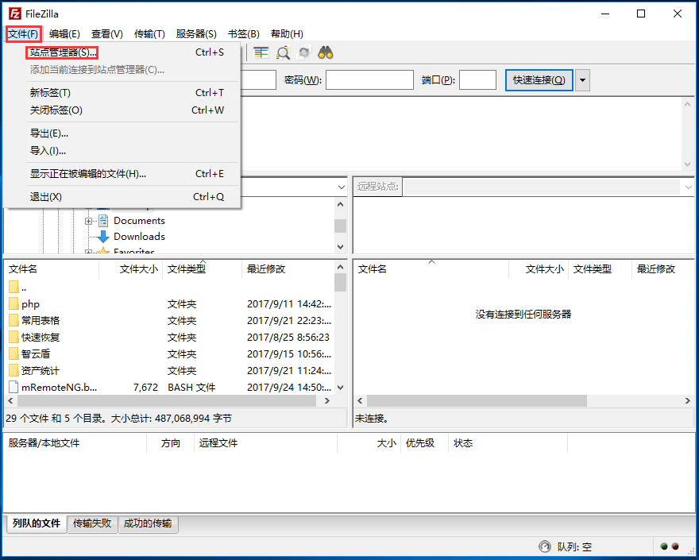
- 创建新站点
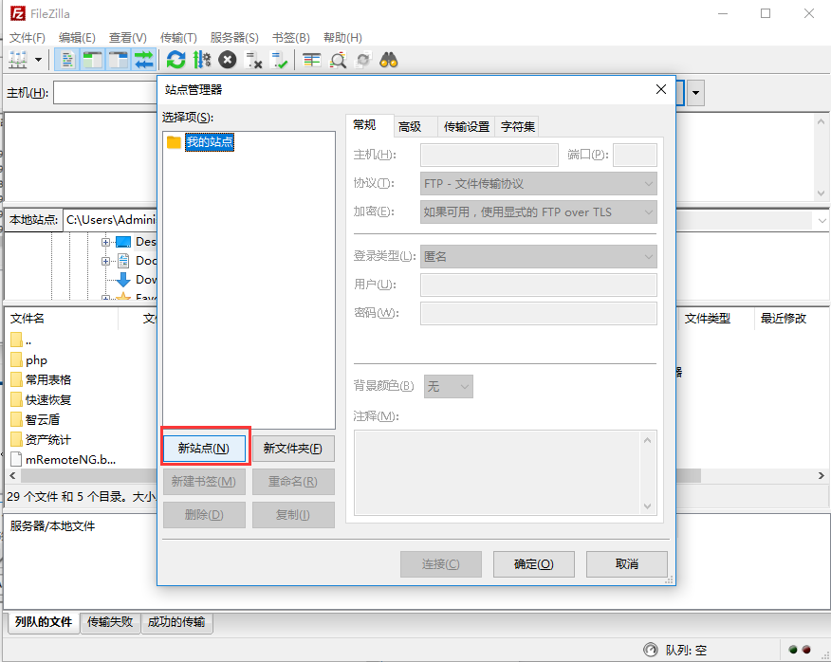
12、输入上一步查到到的FTP连接地址 账号 密码 端口填写21然后点击连接
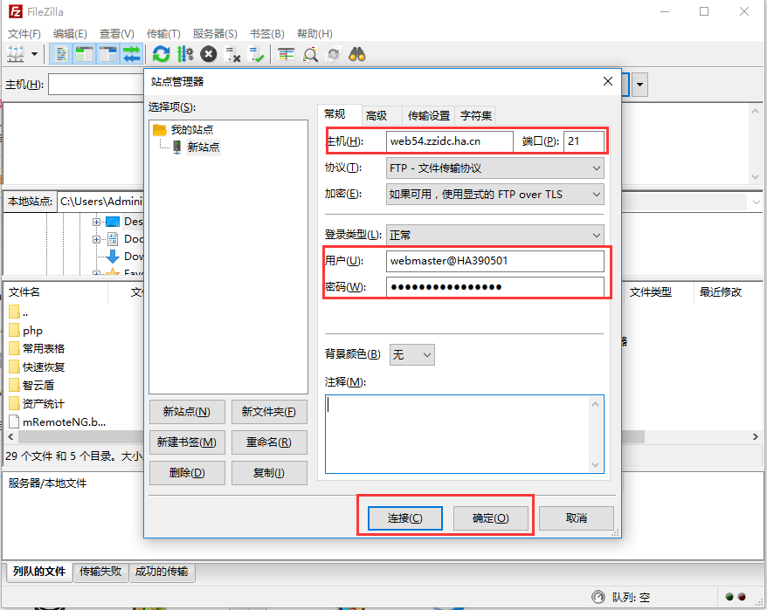
13、连接到FTP服务器
Backup目录：存放备份文件。
LOG目录： 存放FTP WEB日志。
WEB目录： 存放网站文件
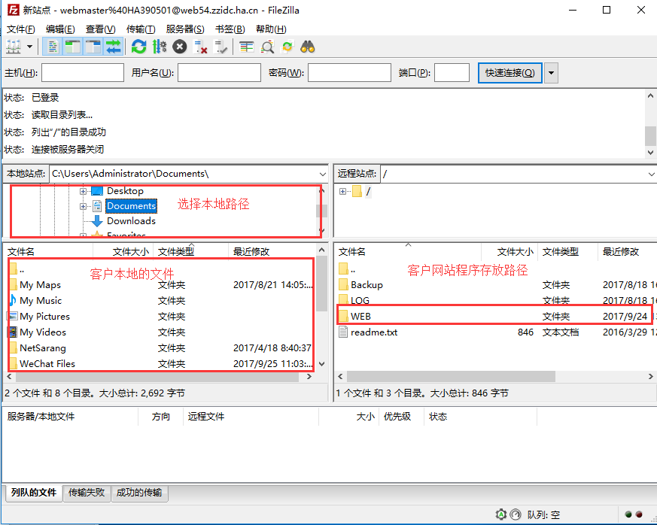
14、选择上传模式
有些客户网站程序是加密的，需要采用二进制方式上传，客户可以选择“传输”→“传输类型”→“二进制”，之后再进行文件上传。
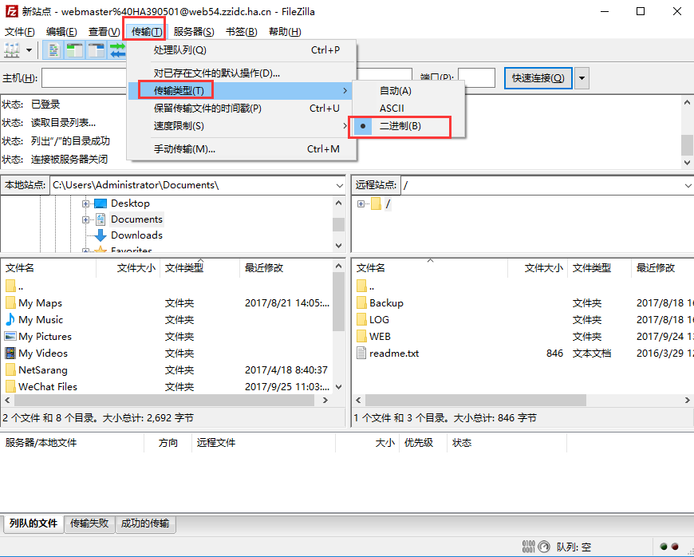
15、上传文件：
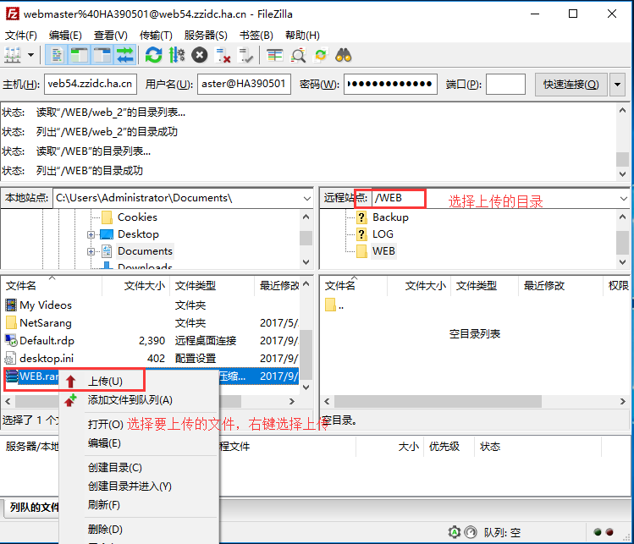
16、上传状态查看
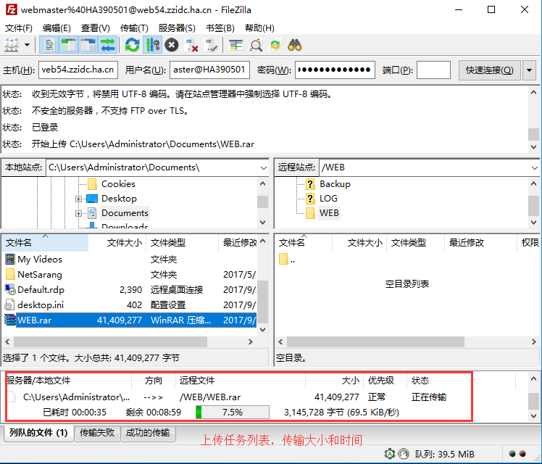
17、修改文件属性（限Linux，Windows为继承权限，无法单独修改子文件夹权限），在要修改权限的文件或文件夹上右键单击，选择“属性”进行修改
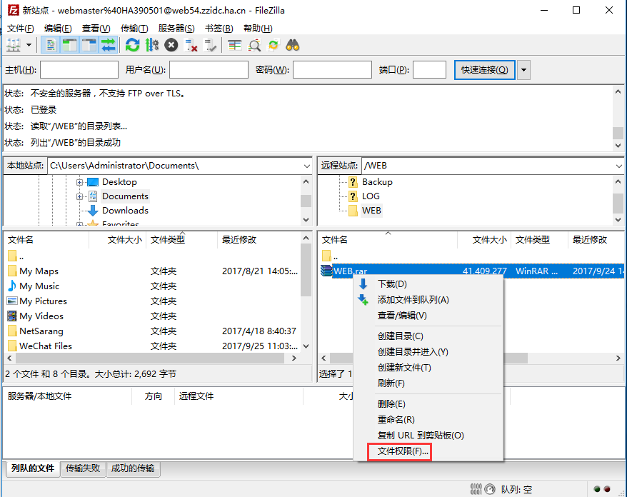
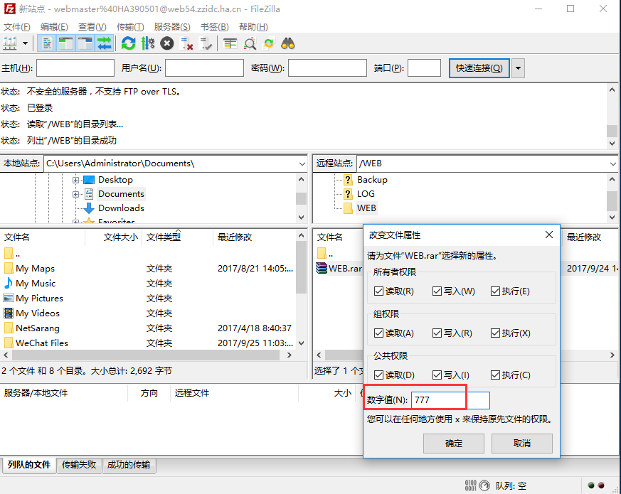
- 下一次使用：点击文件---站点管理器，选择相应的FTP站点点击连接。
